DE LO PRESENCIAL A LO DIGITAL
TRABAJO PRÁCTICO Nº 9
TURNO: Todos
Materia: Educación Artística - Plastica
Curso: 2º
Semana: DEL 26/10/2020 AL 30/10/2020
Profesora: Ninfa Tolava Curso: 2º Div: 1º email: ninfaabril@hotmail.com Turno: Mañana
Profesora: Elva Guzmán Curso: 2º Div: 1º email: evy2609@yahoo.com.ar Turno: Tarde
Responder las tareas al correo del docente según el turno, curso y fecha de presentación.

Datos a completar por el alumno
APELLIDO Y NOMBRE:
CURSO: DIVISIÓN: TURNO:
E-MAIL:
TELÉFONO: (SEÑALAR: FIJO O MÓVIL)

ACTIVIDADES:
- EJE N° 2: Temperatura del color: Calidos y Frios

ACTIVIDAD N° 1
“Temperatura del color: Calidos y Frios”
Actividades:
1-Leer la siguiente definición:
TEMPERATURA DEL COLOR
La temperatura del color es la sensación térmica subjetiva con la que se percibe un determinado color. En base a la temperatura del color se suele agrupar tradicionalmente los colores en dos grupos opuestos dentro del círculo cromático: los colores cálidos y fríos.

Ingresa al siguiente enlace:
https://www.youtube.com/watch?v=VDO0O4myBEU

Actividad N° 1
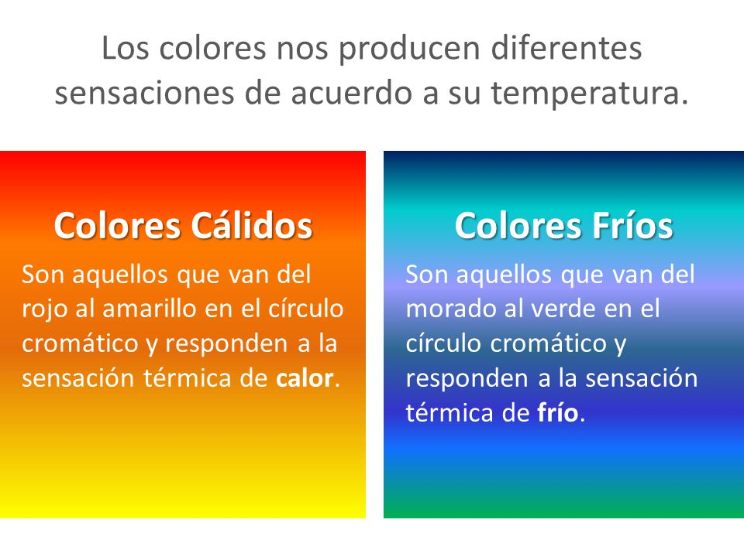
Observa el siguiente circulo cromatico y realizalo en una hoja canson N° 5 con temperas.

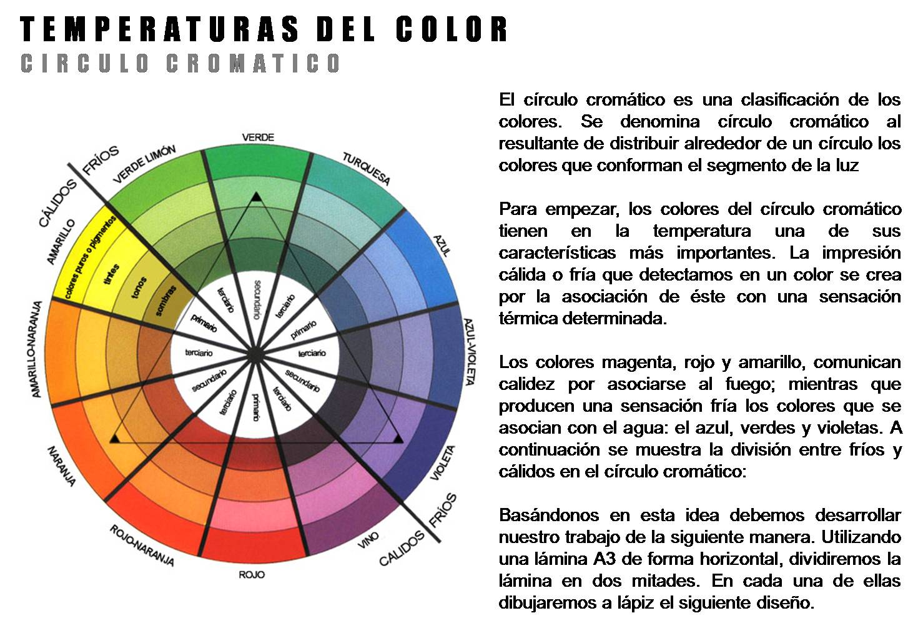

Actividad N° 2
Observa las siguientes Obras de Arte del artista Xul Solar realizadas con colores calidos y frios

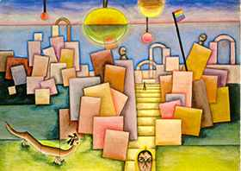

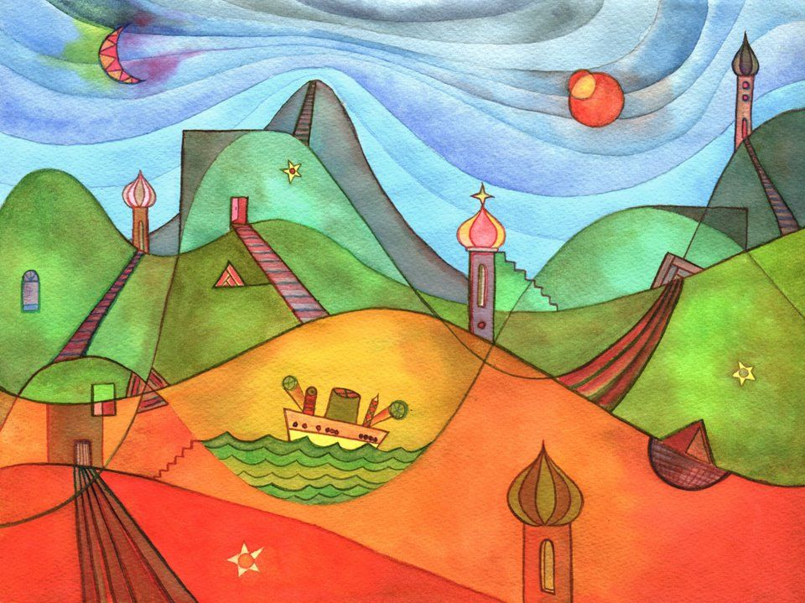
Luego presta atención en este enlace que te explica como debes realizar la Actividad N° 2
https://www.youtube.com/watch?v=hDPtO7awTpQ

* ENVIAR LA ACTIVIDAD COLOCANDO EN ASUNTO: NÚMERO DE COLEGIO (5092), CURSO, DIVISIÓN, TURNO Y APELLIDO (EN ESE ORDEN) .LAS ACTIVIDADES DEBEN ESTAR REALIZADAS EN SUS CARPETAS.

